**IMPLEMENTACIÓN DE MANTENIMIENTO PREVENTIVO Y CORRECTIVO A LOS SERVIDORES Y EQUIPOS DE FALABELLA**

**ESTEBAN DAVID MUÑOZ BAUTISTA**

**FRANKIN IVAN GUERRERO LIBERATO**

**Proyecto SENA para obtener el título de Técnico en Sistemas**

**Asesor:**

**ING. Juan Villamil y Tatiana cabrera**

**Instructor Teleinformática**

**SENA**

**CENTRO DE GESTIÓN DE MERCADOS, LOGÍSTICA Y**

**TECNOLOGÍAS DE LA INFORMACIÓN**

**TECNOLOGO EN IMPLEMENTACIÓN DE INFRAESTRUCTURA DE**

**TECNOLOGÍAS Y LAS COMUNICACIONES FICHA 2243173**

**BOGOTA D.C.**

**2021**

**IMPLEMENTACIÓN DE MANTENIMIENTO PREVENTIVO Y CORRECTIVO A LOS SERVIDORES Y EQUIPOS DE FALABELLA**

**ESTEBAN DAVID MUÑOZ BAUTISTA**

**FRANKIN IVAN GUERRERO LIBERATO**

**Proyecto SENA para obtener el título de Técnico en Mantenimiento de Equipos de Cómputo**

**Asesor: Juan Villamil y Tatiana cabrera**

**ING. Juan Villamil y Tatiana cabrera**

**Instructor Teleinformática**

**SENA**

**CENTRO DE GESTIÓN DE MERCADOS, LOGÍSTICA Y**

**TECNOLOGÍAS DE LA INFORMACIÓN**

**TECNOLOGO EN IMPLEMENTACIÓN DE INFRAESTRUCTURA DE**

**TECNOLOGÍAS Y LAS COMUNICACIONES FICHA 2243173**

**BOGOTA D.C.**

**2021.**

**Tabla de Contenidos**

1. Resumen de proyecto 1

1.1 English 1

1.2 Español 1

1. Fase de análisis 2

2.1 Título del proyecto 2

2.2 Formulación del problema 2

2.3 Justificación 2

2.4 Objetivos 3

2.4.1 Objetivo general. 3

2.4.2 Objetivos específicos. 3

2.5 Límites del proyecto 4

2.6 Lugar de implementación 4

2.7 Presupuesto y fuentes de financiamiento 8

2.7.1 Requisitos final 8

2.8 Marco Referencial 9

2.8.1 Antecedentes de la Investigación Requisitos final 9

1. Marco Contextual 10

3.1 Reseña histórica 10

3.2 Misión 10

3.2 Visión 10

3.3 Organigrama de Falabella 10

3.4 Distribución de oficinas de Falabella 11

1. Desarrollo 13

4.1 Diagrama de Usuarios 13

4.2 Diagrama de servicios 14

4.3 Repositorio en GitHub 1

4.4 Matriz de riesgo 1

4.5 Hojas de vida 2

4.6 Informes técnicos 3

4.7 Informe de software 4

4.8 Informe redes 5

4.9 Manuales 6

4.10 Cartas de responsabilidad 6

4.11 Video de infraestructura 6

1. Fase de Planeación **7**

5.1 Diagrama de gantt 7

5.2 Infografía Descripción Funcional 8

5.3 Diagrama gestión de incidencias 9

5.4 Planos 9

4.4 Entregables 10

1. Resultados y discusión. 11
2. Bibliografía Y/O Webgrafía. 12
3. Apéndice 13
4. Vita 14

**Lista de tablas**

Tabla 1. Fuente: Esteban Muñoz y Frankin guerrero (2021). 6

Tabla 2. Fuente: Esteban Muñoz y Frankin guerrero (2021). 7

**Lista de figuras**

Figura 1.Diagrama. Por Guerrero Frankin y Esteban Muñoz (2021). 9

Figura 2. Evidencia de los problemas. Por Muñoz (2021). 3

Figura 3.Lugar de Implementación. Por Guerrero (2021). 5

Figura 4.Mapa del lugar de Implementación. Por Google (2021). https://cutt.ly/BvHkZCM 5

Figura 5.Lugar de Implementación. Por Muñoz (2021). 6

Figura 6.Mapa del lugar de Implementación. Por Google (2021). https://n9.cl/o1dm 6

Figura 7.Lugar de Implementación. Por Google (2021). 7

Figura 8.Mapa del lugar de Implementación. Por Google (2021). https://n9.cl/o1dm 7

Figura 9. Presupuesto y cotizaciones. Por Guerrero (2021). 8

Figura 10.Oficinas de falabella. Por google (2021) . https://cutt.ly/MbvpgU1 12

Figura 11. Diagrama de servicios. Por Guerrero (2021) 13

Figura 12. Diagrama de servicios. Por Guerrero (2021) 14

Figura 13. Diagrama de servicios. Por Guerrero (2021) 15

Figura 14. Diagrama de servicios. Por Guerrero (2021) 16

Figura 15. Diagrama de servicios. Por Guerrero (2021) 17

Figura 16. Diagrama de servicios. Por Guerrero (2021) 18

Figura 17. Diagrama de servicios. Por Guerrero (2021) 19

Figura 18.Infografía Por google (2021) 20

Figura 19.Infografía Por google (2021) 20

Figura 20 y 21.Infografía Por google (2021) 21

Figura 22 .Diagrama Por google (2021) 22

# Resumen de proyecto

## 1.1 English

The realization of this project will consist of providing maintenance to the servers and various computer equipment, both hardware and software of the company Falabella, in addition to this we will implement services such as IIS, AD, DC, File server among others, thus solving all the problems that are presenting with their servers, likewise prolonging the servers have a good performance and optimization to accelerate the processes of the company, affecting in a good way and thus achieving the objectives of the project.

## 1.2 Español

La realización de este proyecto consistirá en proveer mantenimiento a los servidores y a varios equipos de cómputo, tanto de hardware como de software de la empresa Falabella, además de esto implementaremos servicios como IIS, AD, DC, File server entre otros, de este modo solucionando todas los problemas que estén presentando con sus servers, así mismo prolongando que los servidores tengan un buen funcionamiento y optimización que acelere los procesos de la compañía, afectando de buena manera y así logrando cumplir los objetivos planteados del proyecto.

# Fase de análisis

## 2.1 Título del proyecto

Implementación de mantenimiento preventivo y correctivo a los servidores y equipos de Falabella

## 2.2 Formulación del problema

El problema que se logró identificar en la empresa Falabella es que, varios servidores presentan fallas debido a que no se le han hecho mantenimiento en mucho tiempo, por lo consiguiente afectan el funcionamiento de los servicios online tanto dentro de la empresa como fuera de esta, con su sitio web puesto que se han reportado quejas al momento de hacer un pedido en la ya mencionada.

## 2.3 Justificación

En 2021 y 2020 se logró evidenciar un aumento en las compras virtuales debido a la pandemia, por ende más gente compraba en el sitio web de falabella, de aquí naciendo un gran problema con sus pedidos, debido a esto llegaron múltiples quejas que consisten en la entrega tardada o fallida de los pedidos, junto con esto los equipos no ayudaban mucho debido a su antigüedad y como la cantidad de información los hace trabajar aún más, por ende empeorando el fallo ya mencionado.

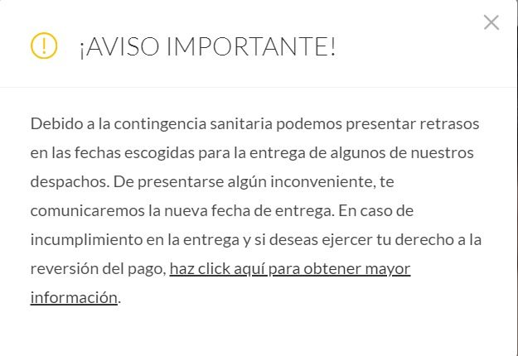

### *Figura* 1*. Evidencia de los problemas*. Por Muñoz (2021).

## 2.4 Objetivos

### **2.4.1 Objetivo general.**

Realizar mantenimiento preventivo y correctivo a los servidores y equipos de Falabella

### **2.4.2 Objetivos específicos.**

* Examinar los servidores de la empresa para identificar cuales necesitan de un mantenimiento especializado ,para obtener un funcionamiento más óptimo y eficaz.
* Planificar el proceso de ejecución del proyecto para poder tener tiempos establecidos para cada tarea ,la cual se debe ejecutar
* Implementar servicios como file server, AD, DC, IIS, SSH, SAMBA, LAMP, FTP, CUPS y CROMJOB, además de realizar una arquitectura convergente, generando réplicas en la nube utilizando azure, aws, sles y redhat. Por otro lado ejecutar un mantenimiento predictivo y correctivo a los servidores y/o equipos de la empresa.
* Observar la reacción de la implementación de los servicios brindados por parte de los aprendices.

## 2.5 Límites del proyecto

Nos limitamos a hacer mantenimiento preventivo, predictivo y correctivo, ejecutar herramientas de monitoreo a los servidores y equipos de Falabella, además de implementar los servicios planteados anteriormente en los objetivos específicos.

## 2.6 Lugar de implementación

Descripción: El establecimiento tiene por defecto 40 y 52 metros cuadrados(m2), se encuentran en Bogotá - Distrito Capital, Calle 15 119A-60 Torre 2 APTO 403 y Cra 99 A 71 A 45 Torre 1 APTO 602 ,además de estos establecimientos se encuentra la sede principal de Falabella,ubicada en Calle 99 11 A 32 PI 2 ,Bogotá - Distrito Capital,en la cual se prestará el servicio.

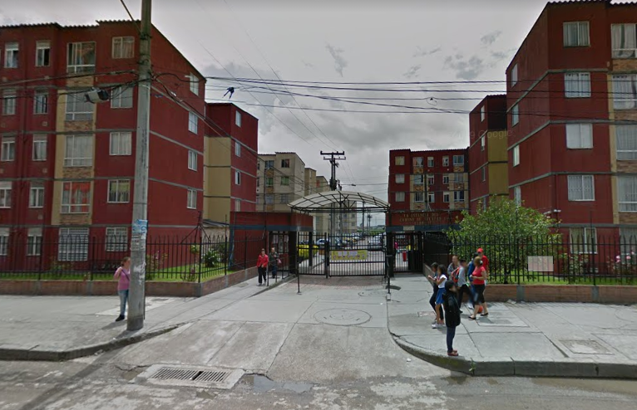

### *Figura* 2*.Lugar de Implementación*. Por Guerrero (2021).

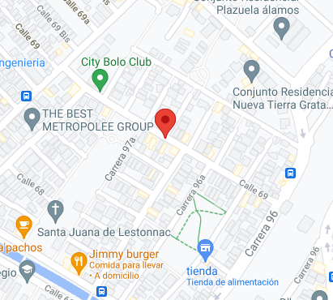

### *Figura* 3*.Mapa del lugar de Implementación*. Por Google (2021). [*https://cutt.ly/BvHkZCM*](https://cutt.ly/BvHkZCM)

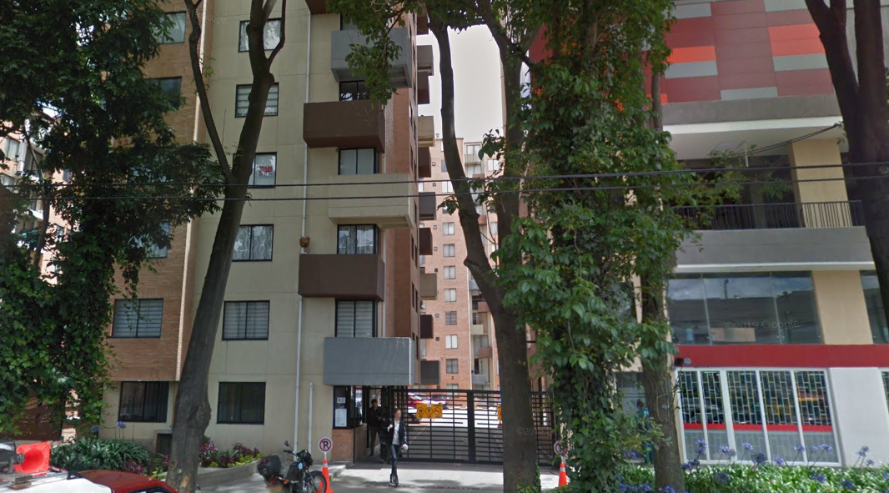

### *Figura* 4*.Lugar de Implementación*. Por Muñoz (2021).

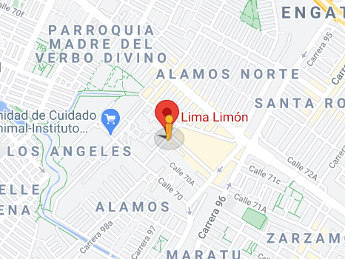

### Figura 5.Mapa del lugar de Implementación. Por Google (2021). [*https://n9.cl/o1dm*](https://n9.cl/o1dm)

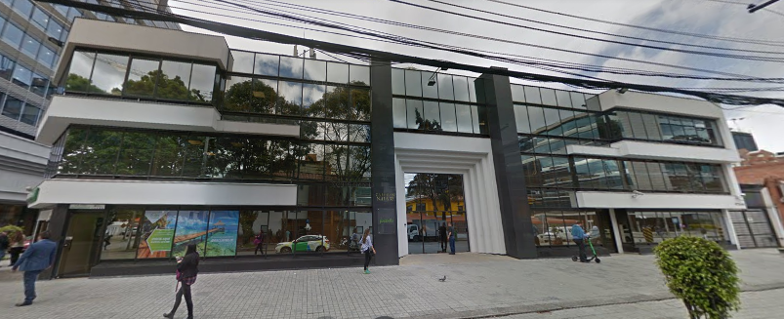

### Figura 6.Lugar de Implementación. Por Google (2021).

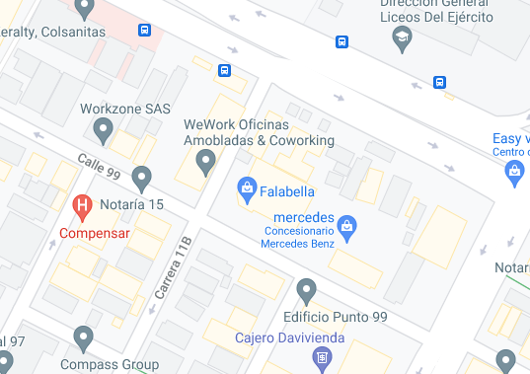

### Figura 7.Mapa del lugar de Implementación. Por Google (2021). <https://n9.cl/o1dm>

## 2.7 Presupuesto y fuentes de financiamiento

### *Figura* 8*.* [*Presupuesto y cotizaciones*](https://drive.google.com/drive/folders/1Y2jqQtt9NRbxWMn0qkPj0-jSdgIRlUZm?usp=sharing). Por Guerrero (2021).

## 

### **2.7.1 Requisitos final**

Servidor 1

|  |  |  |
| --- | --- | --- |
| Users 14 (N +1) N = n cargos | Requisitos Recomendados in house | Requisitos Recomendados cloud |
| Procesador | Xeon 1,8GHZ | Xeon 1,8 GHZ |
| Ram | 16Gb | 16 GIGAS |
| DD | 2 dd de 500 gigas, + 1 tera | 2 dd de 500 gigas, + 1 tera |
| RED | 1G | 1G |

### Tabla 1. Fuente: Esteban Muñoz y Frankin guerrero (2021).

Servidor 2

|  |  |  |
| --- | --- | --- |
| Users 14 (N +1) N = n cargos | Requisitos Recomendados in house | Requisitos Recomendados cloud |
| Procesador | Xeon 1,8GHZ | Xeon 1,8 GHZ |
| Ram | 16Gb | 16 GIGAS |
| DD | 2 dd de 500 gigas, + 1 tera | 2 dd de 500 gigas, + 1 tera |
| RED | 1G | 1G |

### Tabla 2. Fuente: Esteban Muñoz y Frankin guerrero (2021).

## 2.8 Marco Referencial

### **2.8.1 Antecedentes de la Investigación Requisitos final**

En 2021 cuando se dio comienzo al programa de formación del Tecnólogo en implementación de infraestructura en las tecnologías de la información y las comunicaciones en SENA , se comenzó el desarrollo de esta investigación, tomando como base la infraestructura de la empresa Falabella.

Esta investigación parte principalmente de un problema que ha estado sucediendo a lo largo de varios meses en la empresa falabella, más exactamente desde 2020, este problema la ha conllevado a ir adquiriendo una mala reputación e innumerables quejas, incluso problemas judiciales,por tal motivo que Infraestructura Ef quiere darle una solución a este fallo que posiblemente pueda llevar a la quiebra a esta empresa,ejecutando un mantenimiento correctivo y/o preventivo que mejore el funcionamiento de la infraestructura, además de solucionar el fallo previamente mencionado , a raíz de lo argumentado anteriormente se dio inicio a esta investigación que se llevará a cabo como proyecto de etapa productiva.

# Marco Contextual

## 3.1 Reseña histórica

Los orígenes se remontan a 1889 cuando Salvatore Falabella abrió la primera gran sastrería en Chile. Posteriormente, con la participación de Alberto Solari, el negocio se fortaleció con la introducción de nueva ropa y productos para el hogar, transformándolo en una tienda departamental y agregando nuevos puntos de venta a su cobertura. En la década de los noventa iniciaron el proceso de internacionalización y expandieron las actividades comerciales a Argentina y luego a Perú. En 2003 Falabella se fusionó con Sodimac S.A. Años más tarde, esto les permitió ingresar a mercados tan importantes como Colombia a través de las marcas Homecenter y Constructor. En 2006 abrieron la primera tienda Falabella en Colombia en el centro comercial Santafé en Bogotá.

## 3.2 Misión

Liderar el comercio latinoamericano, entregando la mejor experiencia de compra omnicanal.

## 3.2 Visión

Enriquecer la vida de nuestros clientes con los productos y experiencias que ellos quieren.

## 3.3 Organigrama de Falabella

La organización cuenta con 210.700 funcionarios, entre los cuales se encuentran los directivos, accionistas, gerentes, sub gerente, secretarios, diseñadores, desarrolladores, tecnólogos de infraestructura, contadores, auxiliares de contador, comerciantes, psicóloga, capacitador, abogado, jefe de control, distribuidor, cajero, ingeniero en marketing , agente de ventas entre otros. diecinueve empleados pueden interactuar con el sistema, además de esto posee cuenta de usuario y contraseña con la finalidad de autenticar y validar su ingreso a los recursos e información de la empresa.

## 

## 3.4 Distribución de oficinas de Falabella

Falabella cuenta con una diversa cantidad de oficinas las cuales están instaladas en varias regiones del país ,las cuales se pueden observar a continuación.

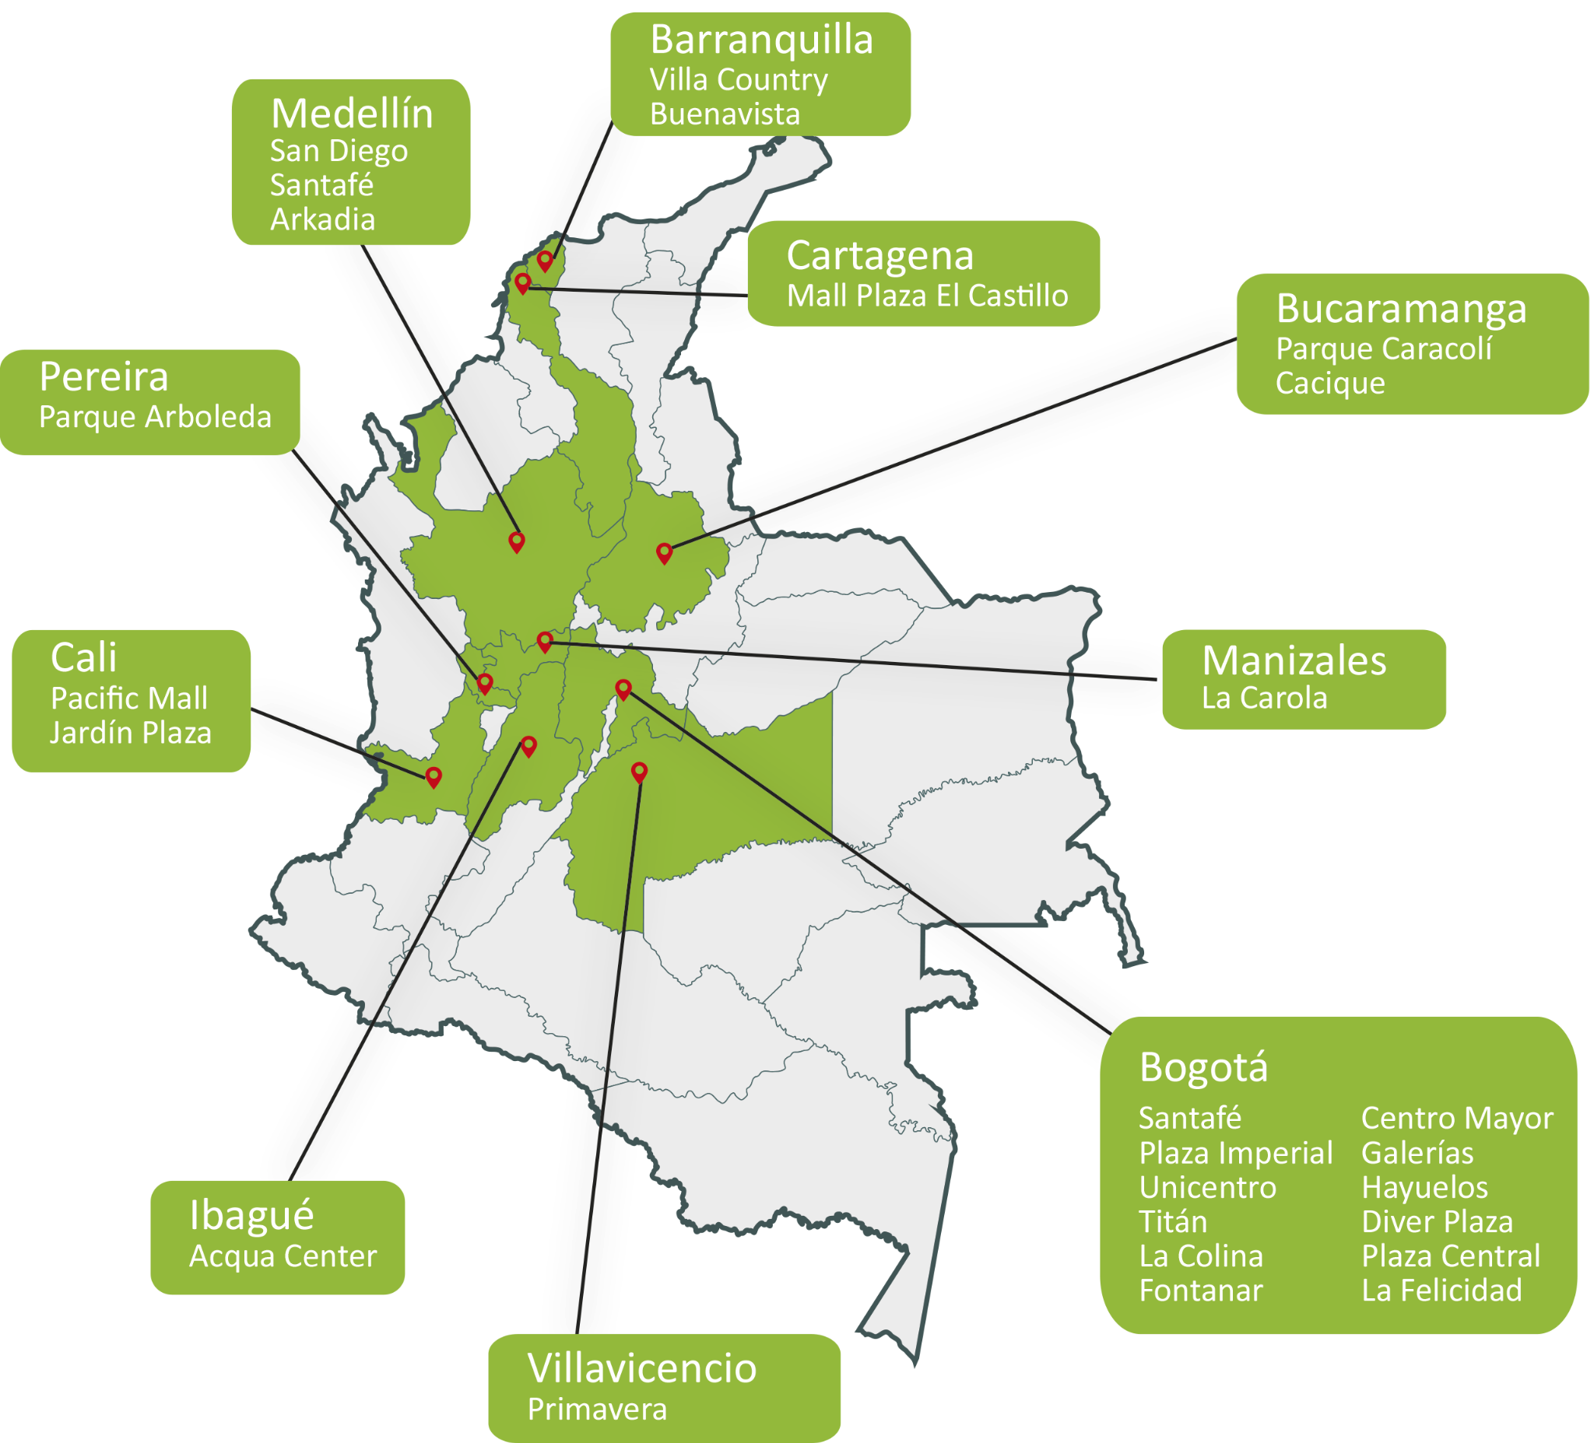

### Figura 9.Oficinas de falabella. Por google (2021) . [*https://cutt.ly/MbvpgU1*](https://cutt.ly/MbvpgU1)

### 

### 

### 

### 

### 

### 

### 

# Desarrollo

## 4.1 Diagrama de Usuarios

### Figura 10.Diagrama. Por Esteban Muñoz y Frankin guerrero (2021)

## 4.2 Diagrama de servicios

### Figura 11.Diagrama. Por Esteban Muñoz y Frankin guerrero (2021)

### 

## 4.3 Repositorio en GitHub

Esteban Muñoz:<https://github.com/0Esteban0/Falabella_Proyecto.git>

Frankin Guerrero:<https://github.com/frankinguerrero/Proyecto_Falabella.git>

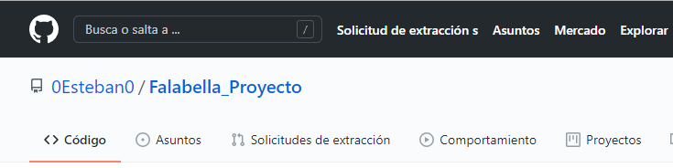

### Figura 12. Repositorio. Por Esteban Muñoz y Frankin guerrero (2021)

## 4.4 Matriz de riesgo

Esta matriz de riesgo va enfocada hacia la empresa falabella, por esto se encuentran los riesgos que pueden suceder, además del nivel de este, lo que afectará y en que, además de la solución que se llevará.

Link :[Ver Matriz](https://drive.google.com/drive/folders/1ZVaj0v-vaj__UlzORpQczd-VpXKqK4VD?usp=sharing)

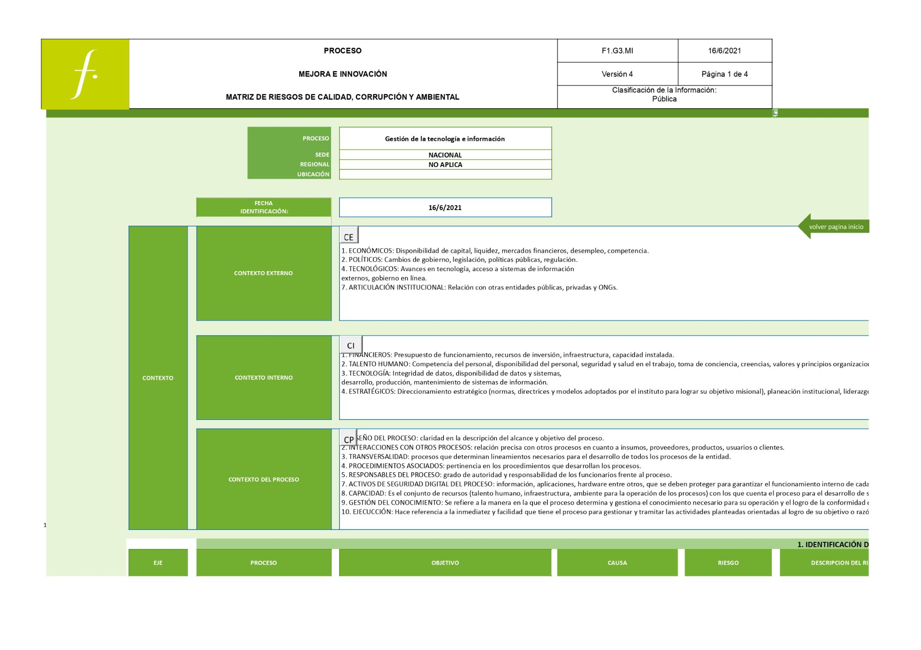

### Figura 13. Matriz. Por Esteban Muñoz y Frankin guerrero (2021)

## 4.5 Hojas de vida

En las hojas de vida se encuentran tanto la hoja de vida de los equipos y servidores, que se utilizaran para la ejecución del proyecto donde se encuentra tanto el hardware como el software instalado.

Link: : [Ver Hojas De Vida](https://drive.google.com/drive/folders/1raQ7wmNXh5-rpdCQx7mUoOrFNtBrqmcX?usp=sharing)

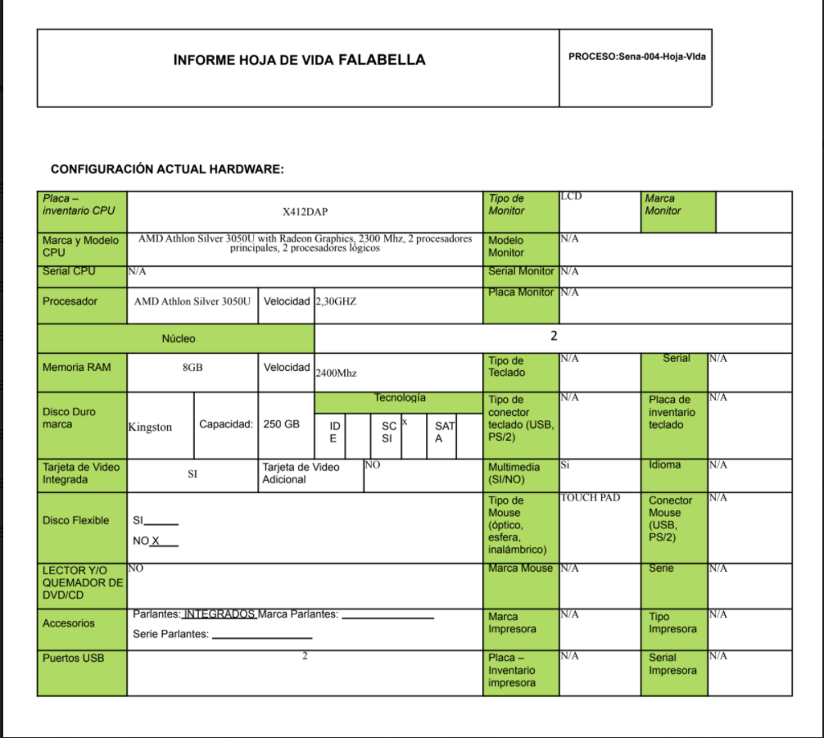

### Figura 14. Hojas de vida. Por Esteban Muñoz y Frankin guerrero (2021).

## 4.6 Informes técnicos

En el informe técnico se adjunta el proceso de las tareas realizadas, detallando cada paso que se realizó para poder ejecutarlas.

Link:[Ver Informes Técnicos](https://drive.google.com/drive/folders/1e0DzIwoMzkun1Fm9v7vGl5smTy29yF0R?usp=sharing)

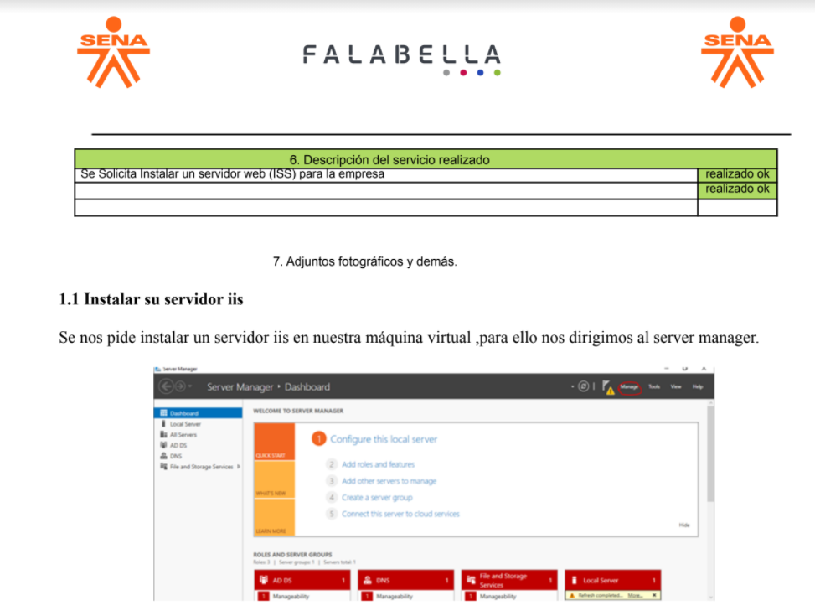

### Figura 15. Informes Técnicos. Por Esteban Muñoz y Frankin guerrero(2021)

## 4.7 Informe de software

En este informe la información se basa exclusivamente en el software que tiene el equipo y el sistema operativo que este tiene.

Link:[Ver informes De Software](https://drive.google.com/drive/folders/1J6zJlz4C4_FZQjn9xX7__tljQe4dCAaf?usp=sharing)

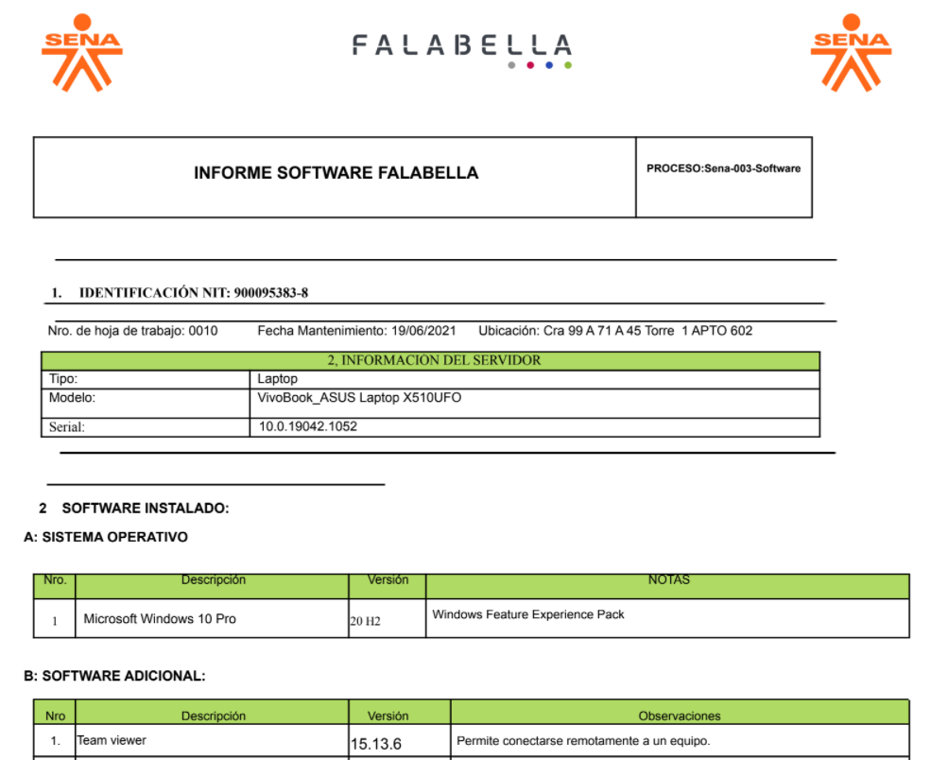

### Figura 16. Informe de Software. Por Esteban Muñoz y Frankin guerrero (2021)

## 4.8 Informe redes

En el informe de red se podrá conocer cómo está distribuida y el lugar que ocupa cada servidor en esta.

Link:[Ver informes De Redes](https://drive.google.com/drive/folders/1F2gvkR1R2CnvALv29YiGR4SPoO2_XFlc?usp=sharing)

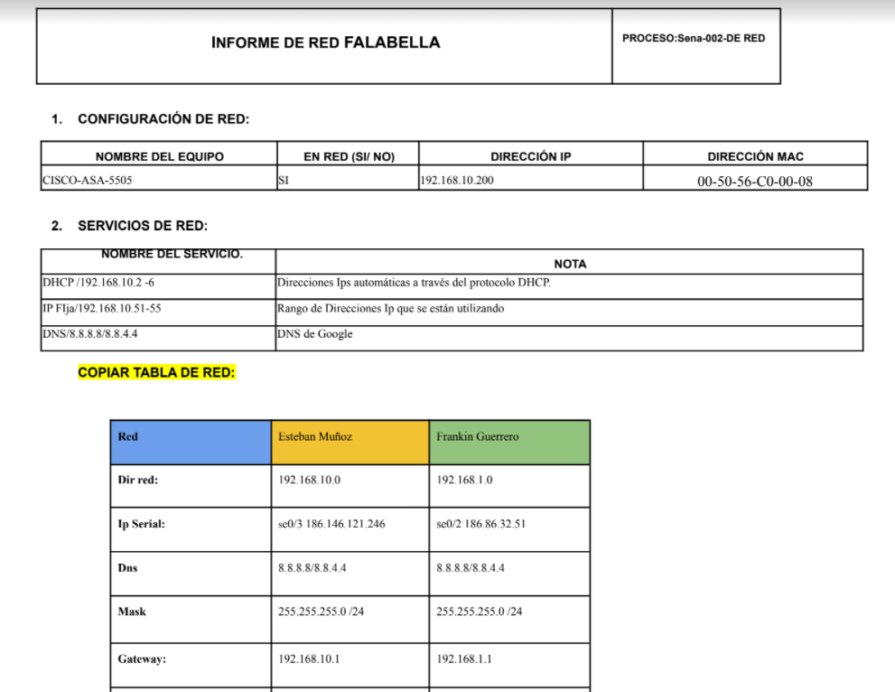

### Figura 16. Informe de Redes. Por Esteban Muñoz y Frankin guerrero(2021)

## 4.9 Manuales

Se presentan los manuales de servicio de los servidores y equipos que se utilizaran en el transcurso del proyecto.

Link:[Ver Manuales](https://drive.google.com/file/d/10BjW0LXan8YIpg-4bDqsXzkSOGhBu0FB/view?usp=sharing)

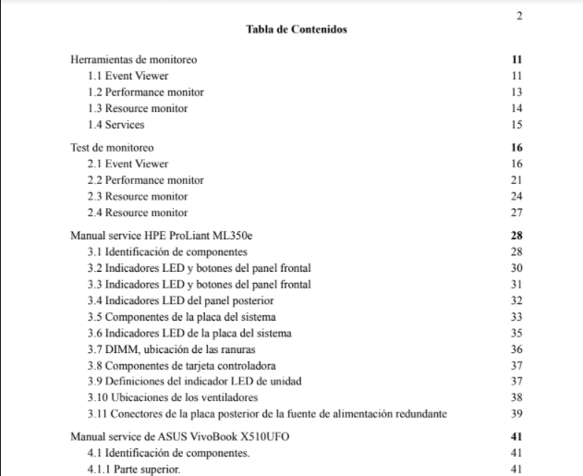

### Figura 17. Manual service. Por Esteban Muñoz y Frankin guerrero(2021)

## 4.10 Cartas de responsabilidad

Link:[Ver Cartas](https://drive.google.com/drive/folders/1fjkcelZN9DL2Uo1yuJzTOBmUg6QSaU8k?usp=sharing)

## 4.11 Video de infraestructura

Link:[Ver Video De La Infraestructura](https://www.youtube.com/channel/UCUWXfc9LvVG-QHMfj8mrixA)

# Fase de Planeación

## 5.1 Diagrama de gantt

El diagrama de gantt consiste en registrar las actividades del proyecto y cuando se llevaron a cabo cada una de ellas.

Link : [Ver Diagrama De Gantt](https://drive.google.com/file/d/1W2D3p9sweUreSd17H85ju35h2zMQ3x1c/view?usp=sharing)

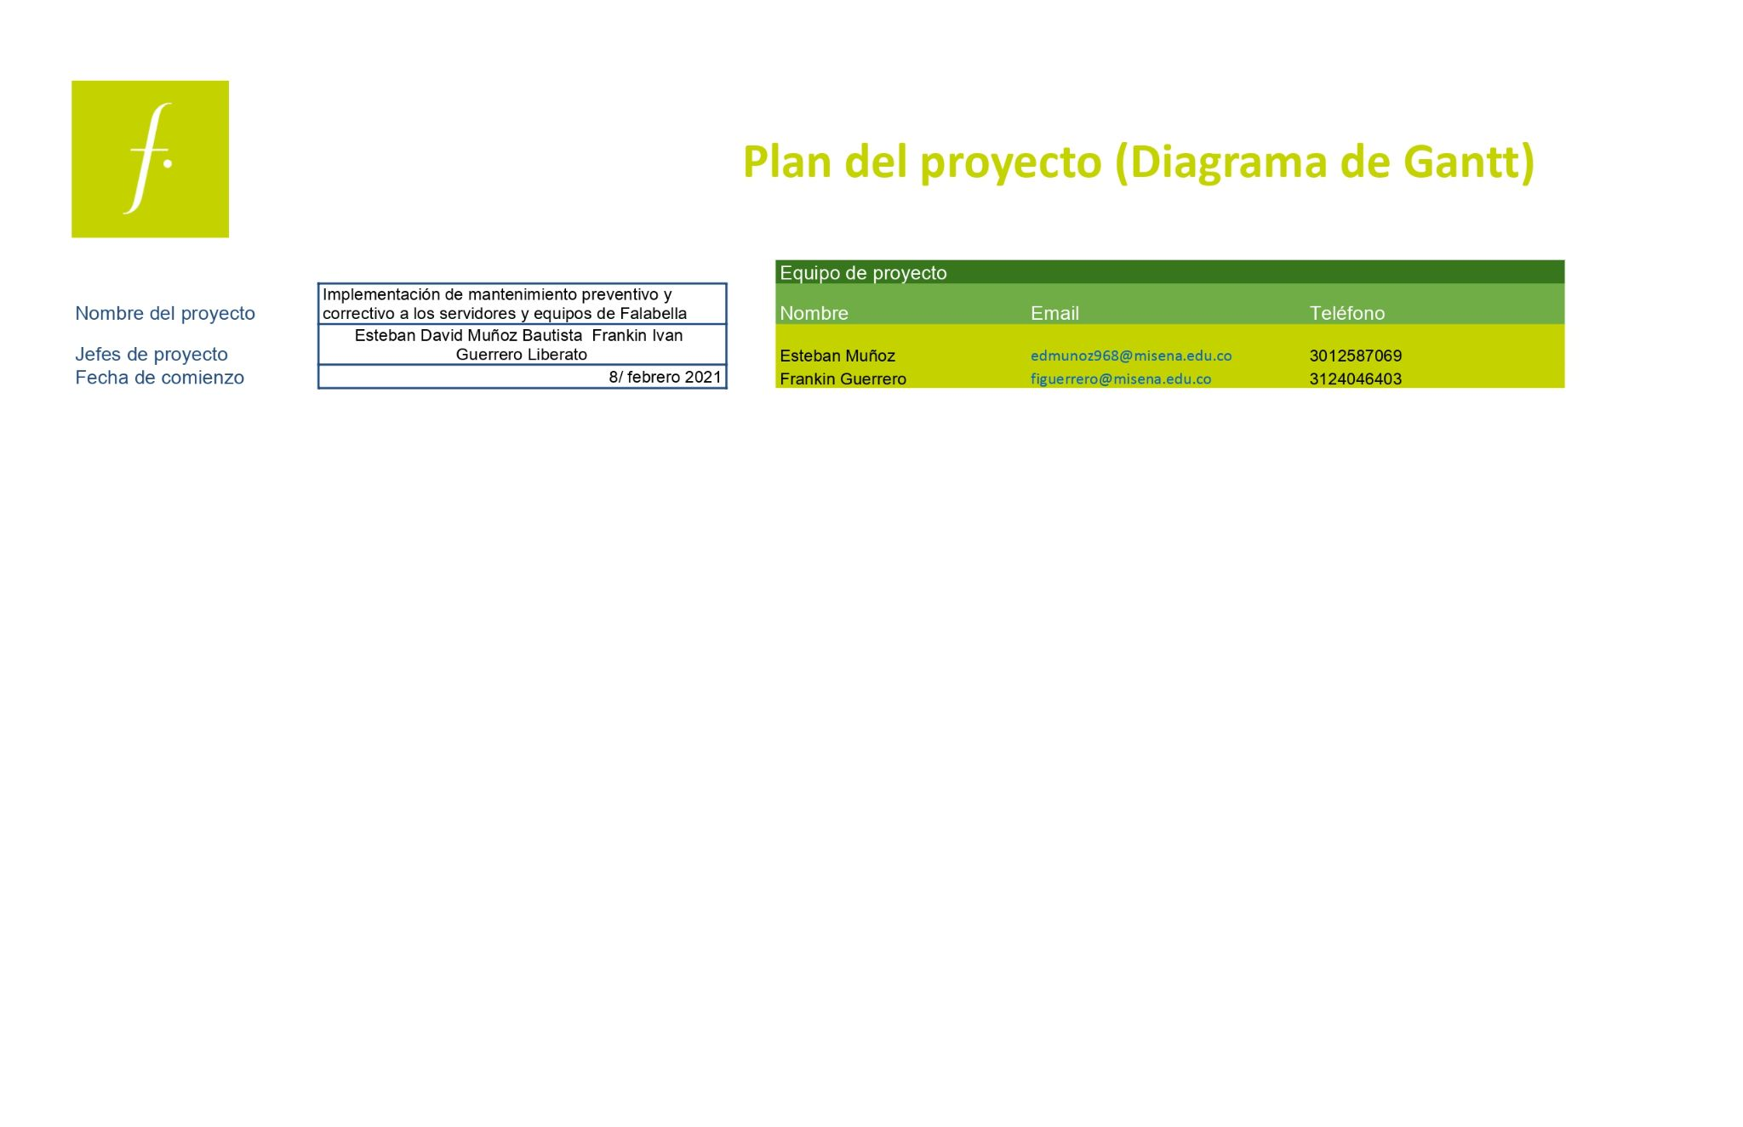

## *Figura 18.Diagrama de Gantt Por Esteban Muñoz y Frankin guerrero(2021).*

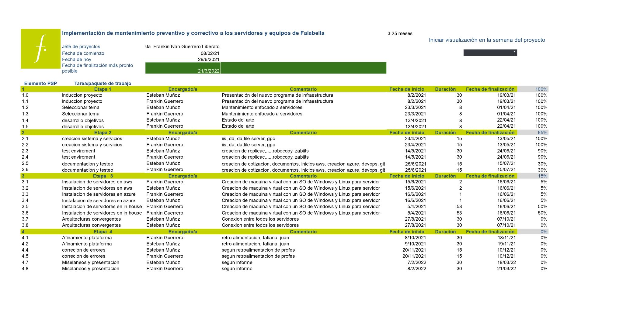

## *Figura 19.Diagrama de Gantt Por Esteban Muñoz y Frankin guerrero(2021).*

## 5.2 Infografía Descripción Funcional

Las siguientes infografías se hicieron para informar lo que se planea realizar el proyecto además de los fallos que Falabella está presentando ahora mismo, por otra parte cabe recalcar que si le damos clic a cada infografía lo redirigirá a una infografía interactiva.

[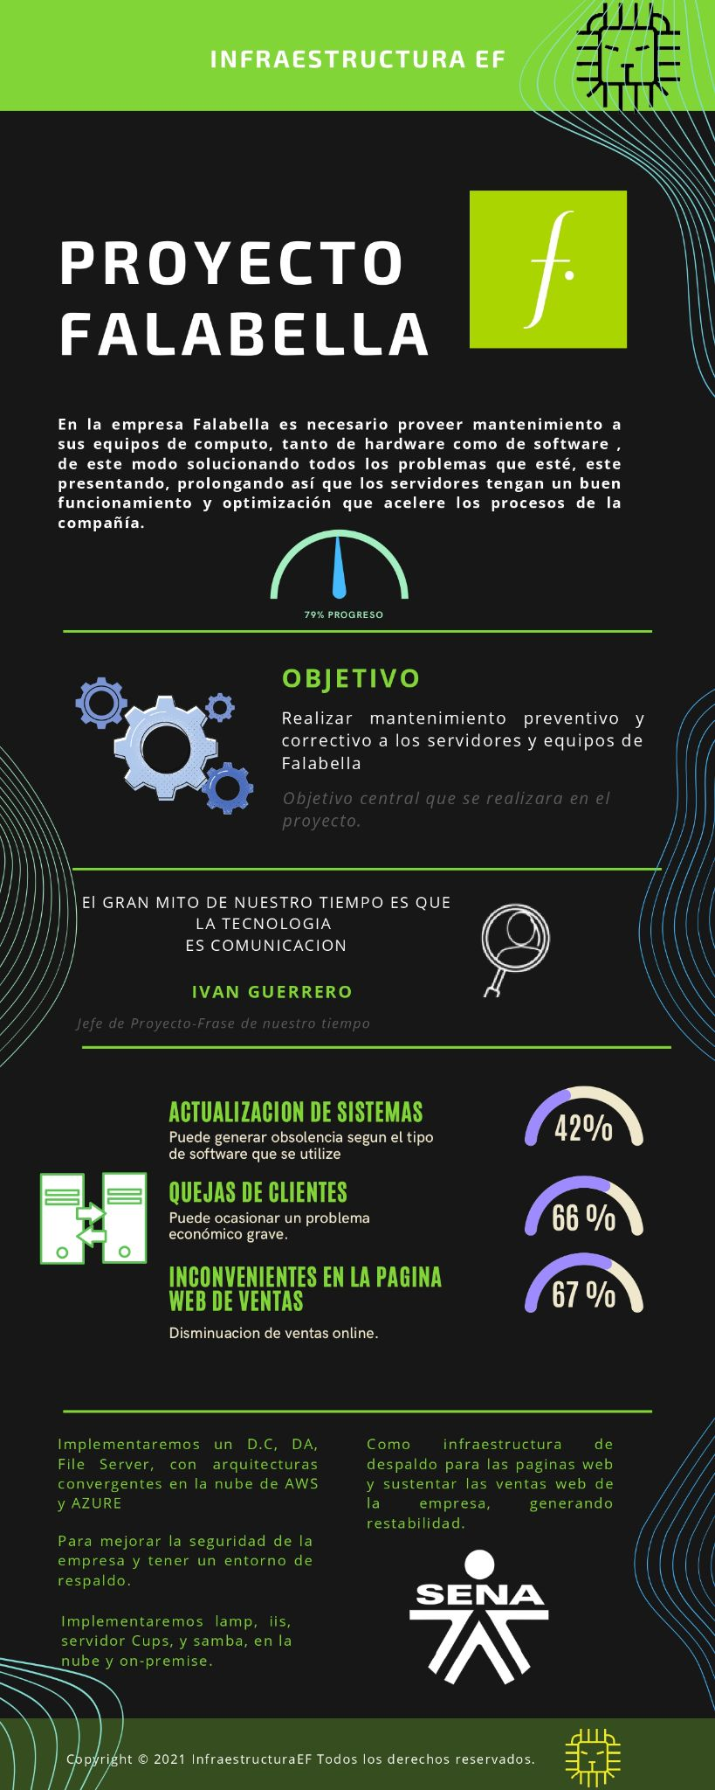](https://view.genial.ly/60cbefc39045a30d269238d3/interactive-content-infografiainfraestructuraef) [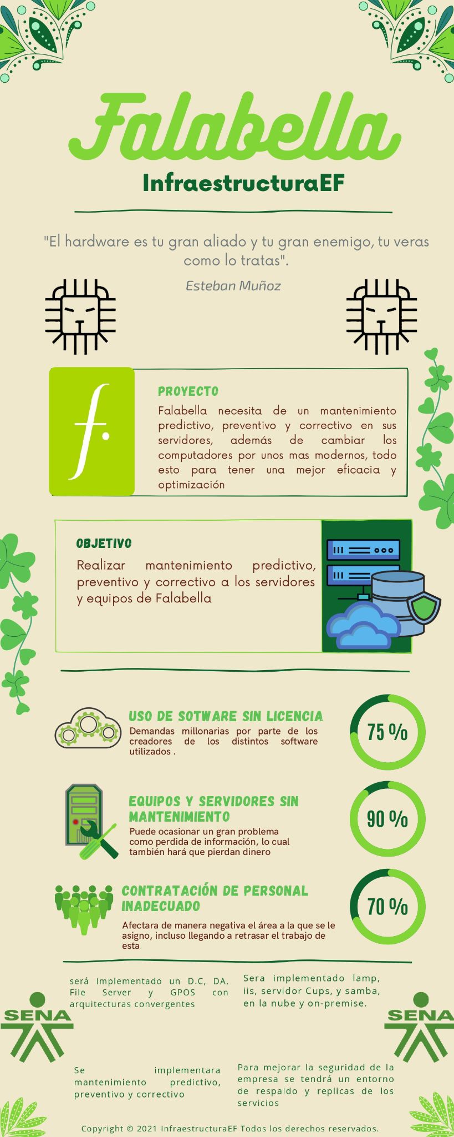](https://view.genial.ly/60cbef27cd739e0d07b3f2bc/interactive-content-infografia-esteban-munoz)

### Figura 20 y 21.Infografía Por Esteban Muñoz y Frankin guerrero(2021)

## 5.3 Diagrama gestión de incidencias

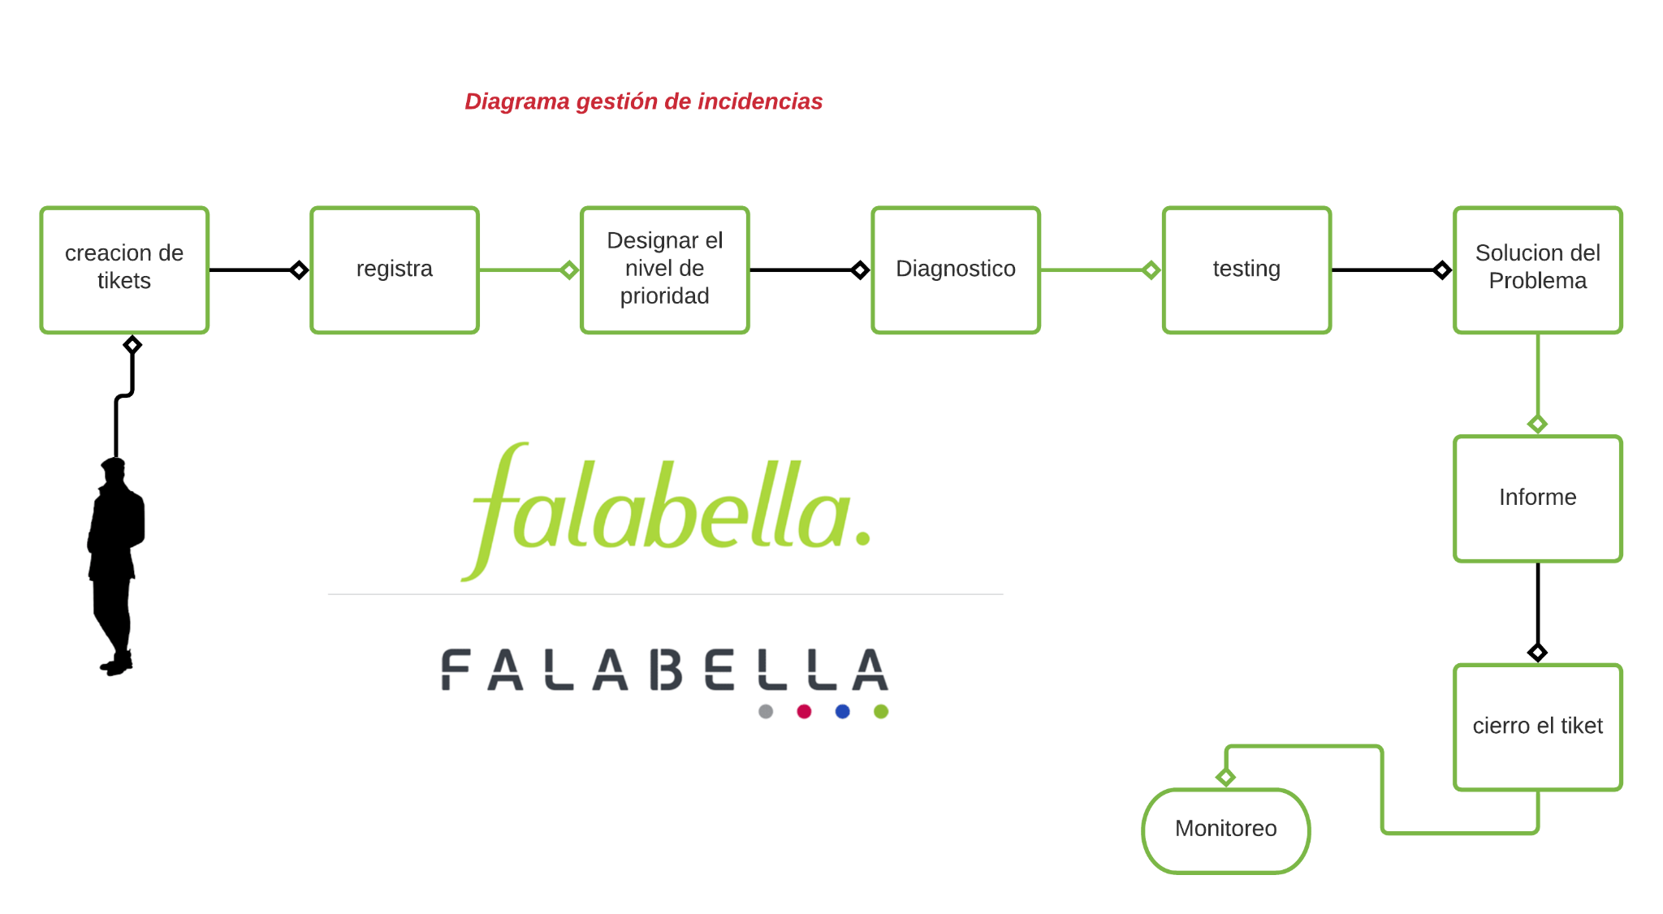

### Figura 22 .Diagrama . Por Esteban Muñoz y Frankin guerrero(2021)

## 5.4 Planos

Se presentan los planos en 2D de las instalaciones que se utilizarán para la realización del proyecto,en el que se encuentran los planos generales,eléctricos y de red de las casas de los aprendices.

Link : [Ver Planos](https://drive.google.com/file/d/1DRjNM4PQPbP8Jgu6LowISG89ekJPbfkI/view?usp=sharing)

## 4.4 Entregables

**Fase de Análisis**

* Cartas de autorización
* Carta de responsabilidad
* Presupuesto y cotizaciones (trabajo de campo)
* Informe Escrito hasta el ítem 2.7 (Referencias bibliográficas)
* Presentación en plantilla SENA

**Fase de Planeación**

* Infografía descripción funcional
* Documento escrito normas APA. hasta el ítem 3.6 (Conclusiones - Referencias bibliográficas)
* Presentación en plantilla SENA
* Bitácora de seguimiento (Debe tener fechas y firmas de los involucrados)
* Diagrama gestión incidencias
* Evidencias multimediales

# Resultados y discusión.

la empresa es apta para la implementación de los servicios que prestaran los aprendices Sena, conocen la falencia de la empresa y los motivos por los cuales la conllevan, a raíz de esto ya tienen claro los elementos que utilizarán en el transcurso del proyecto para darle una solución.

# Bibliografía Y/O Webgrafía.

* Drive,Inc Google Drive(2021) M/A Proyecto(2021):<https://n9.cl/xkk74>

# 

# Apéndice

[Tabla 1. Tabla de contenidos.](https://docs.google.com/document/d/1U4hVIuK0UKPX_dhTUne0jK7Tw-F5vg6akxTqLHh9Vk8/edit#heading=h.26in1rg)

Tabla 2. Lista de Figuras

Tabla 3. Lista de Tablas

# 

# Vita

**Frankin Guerrero**

Soy técnico en mantenimiento de equipos de cómputo, actualmente me encuentro en formación para obtener el tecnólogo. Trabajo en equipo y me adapto rápido al ambiente de trabajo, mi experiencia al ser poca trato de dar lo mejor de mí mismo para seguir mejorando día a día, poder así convertirme en una persona con las skills necesarias para realizar trabajos de forma óptima y eficiente en el entorno laboral.

**Esteban Muñoz**

Soy un técnico en mantenimiento de equipos de cómputo certificado por el SENA, actualmente me encuentro estudiando un tecnólogo en implementación de infraestructura de tecnologías de la información y las comunicaciones, me destaco por mi perseverancia a la hora de resolver problemas además poseo skills como el montaje de un servidor web, controlador de dominio, directorio activo, file server entre otras skills.

.